**Домашняя работа по дискретной математике №5**

**Вариант 111**

**Работу выполнил:** Галлямов Камиль, P3110

**G1:**

|  |  |  |  |  |  |  |  |  |  |  |  |  |
| --- | --- | --- | --- | --- | --- | --- | --- | --- | --- | --- | --- | --- |
| V/V | x1 | x2 | x3 | x4 | x5 | x6 | x7 | x8 | x9 | x10 | x11 | x12 |
| x1 | *0* |  |  | *1* |  |  |  | *1* |  | *1* | *1* | *1* |
| x2 |  | *0* |  |  |  | *1* |  |  | *1* |  |  | *1* |
| x3 |  |  | *0* | *1* |  |  | *1* | *1* |  |  | *1* |  |
| x4 | *1* |  | *1* | *0* |  | *1* | *1* |  | *1* |  | *1* | *1* |
| x5 |  |  |  |  | *0* | *1* |  |  |  |  |  |  |
| x6 |  | *1* |  | *1* | *1* | *0* |  | *1* | *1* |  |  |  |
| x7 |  |  | *1* | *1* |  |  | *0* |  |  | *1* |  |  |
| x8 | *1* |  | *1* |  |  | *1* |  | *0* | *1* |  | *1* |  |
| x9 |  | *1* |  | *1* |  | *1* |  | *1* | *0* | *1* | *1* |  |
| x10 | *1* |  |  |  |  |  | *1* |  | *1* | *0* | *1* | *1* |
| x11 | *1* |  | *1* | *1* |  |  |  | *1* | *1* | *1* | *0* |  |
| x12 | *1* | *1* |  | *1* |  |  |  |  |  | *1* |  | *0* |

**G2:**

|  |  |  |  |  |  |  |  |  |  |  |  |  |
| --- | --- | --- | --- | --- | --- | --- | --- | --- | --- | --- | --- | --- |
| V/V | y1 | y2 | y3 | y4 | y5 | y6 | y7 | y8 | y9 | y10 | y11 | y12 |
| y1 | 0 | 1 | 0 | 0 | 1 | 0 | 1 | 1 | 0 | 0 | 0 | 1 |
| y2 | 1 | 0 | 1 | 1 | 0 | 1 | 1 | 0 | 0 | 1 | 0 | 1 |
| y3 | 0 | 1 | 0 | 1 | 0 | 0 | 1 | 1 | 0 | 0 | 0 | 0 |
| y4 | 0 | 1 | 1 | 0 | 1 | 0 | 0 | 0 | 0 | 0 | 0 | 0 |
| y5 | 1 | 0 | 0 | 1 | 0 | 1 | 1 | 0 | 0 | 0 | 0 | 1 |
| y6 | 0 | 1 | 0 | 0 | 1 | 0 | 1 | 1 | 0 | 1 | 1 | 0 |
| y7 | 1 | 1 | 1 | 0 | 1 | 1 | 0 | 1 | 0 | 0 | 0 | 0 |
| y8 | 1 | 0 | 1 | 0 | 0 | 1 | 1 | 0 | 0 | 1 | 0 | 0 |
| y9 | 0 | 0 | 0 | 0 | 0 | 0 | 0 | 0 | 0 | 1 | 0 | 0 |
| y10 | 0 | 1 | 0 | 0 | 0 | 1 | 0 | 1 | 1 | 0 | 1 | 0 |
| y11 | 0 | 0 | 0 | 0 | 0 | 1 | 0 | 0 | 0 | 1 | 0 | 1 |
| y12 | 1 | 1 | 0 | 0 | 1 | 0 | 0 | 0 | 0 | 0 | 1 | 0 |

**Проверить на изоморфизм графы G1 и G2.**

Для графа G1 Σρ(x)=54. Список Ρ(x) = {5, 3, 4, 7, 1, 5, 3, 5, 6, 5, 6, 4}.

Для графа G2 Σρ(y)=54. Список Ρ(y) = {5, 7, 4, 3, 5, 6, 6, 5, 1, 5, 3, 4}.

Разобьем вершины обоих графов на классы по их степеням.

|  |  |  |  |  |  |  |
| --- | --- | --- | --- | --- | --- | --- |
|  | p(x) = p(y) = 7 | p(x) = p(y) = 6 | p(x) = p(y) = 5 | p(x) = p(y) = 4 | p(x) = p(y) = 3 | p(x) = p(y) = 1 |
| X | x4 | x9, x11 | x1, x6, x8, x10 | x3, x12 | x2, x7 | x5 |
| Y | y2 | y6, y7 | y1, y5, y8, y10 | y3, y12 | y4, y11 | y9 |



Из таблицы сразу видно соответствие вершин графов:

|  |  |
| --- | --- |
| X | Y |
| x4 | y2 |
| x5 | y9 |

Для определения соответствия вершин с ρ(x) =ρ(y) = 3 попробуем связать с установленными вершинами из ρ(x) =ρ(y) =7.

|  |  |  |  |
| --- | --- | --- | --- |
| X | | Y | |
| x2  x7 | x4 | y4  y11 | y2 |

Анализ связей показывает следующее соответствие:

|  |  |
| --- | --- |
| X | Y |
| x4 | y2 |
| x5 | y9 |
| x2 | y11 |
| x7 | y4 |

Для определения соответствия вершин с ρ(x) =ρ(y) = 4 попробуем связать с установленными вершинами из ρ(x) =ρ(y) =3.

|  |  |  |  |
| --- | --- | --- | --- |
| X | | Y | |
| x3  x12 | x7 | y3  y12 | y4 |

Анализ связей показывает следующее соответствие:

|  |  |
| --- | --- |
| X | Y |
| x4 | y2 |
| x5 | y9 |
| x2 | y11 |
| x7 | y4 |
| x3 | y3 |
| x12 | y12 |

Для определения соответствия вершин с ρ(x) =ρ(y) = 6 попробуем связать с установленными вершинами из ρ(x) =ρ(y) =3.

|  |  |  |  |
| --- | --- | --- | --- |
| X | | Y | |
| x9  x11 | x2 | y6  y7 | y11 |

Анализ связей показывает следующее соответствие:

|  |  |
| --- | --- |
| X | Y |
| x4 | y2 |
| x5 | y9 |
| x2 | y11 |
| x7 | y4 |
| x3 | y3 |
| x12 | y12 |
| x9 | y6 |
| x11 | y7 |

Для определения соответствия вершин с ρ(x) =ρ(y) = 5 попробуем связать с установленными вершинами. v

|  |  |  |  |
| --- | --- | --- | --- |
| X | | Y | |
| x1  x6  x8  x10 | x2  x3  x4  x5  x7  x9  x11  x12 | y1  y5  y8  y10 | y11  y3  y2  y9  y4  y6  y7  y12 |

Анализ связей показывает следующее соответствие:

|  |  |
| --- | --- |
| X | Y |
| x4 | y2 |
| x5 | y9 |
| x2 | y11 |
| x7 | y4 |
| x3 | y3 |
| x12 | y12 |
| x9 | y6 |
| x11 | y7 |
| x6 | y10 |
| x1 | y1 |
| x8 | Y8 |
| x10 | y5 |

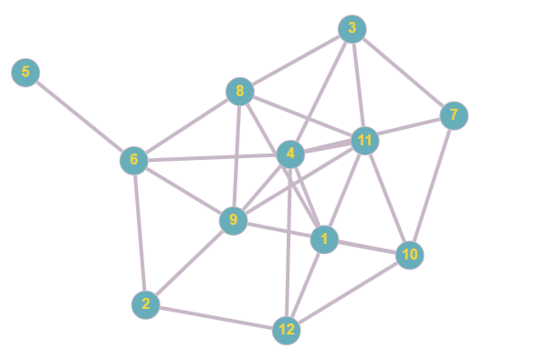

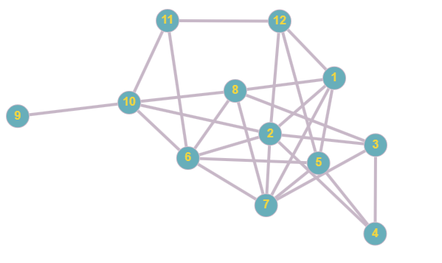

По итоговой таблице связей можно сделать вывод, что каждой вершине графа G1 соответствует одна вершина графа G2, что доказывает **изоморфизм данных графов**.